Разработка приложения для автоматизации тестирования задач по языку SQL ©
И. А. Долгобородов

Студент бакалавр
Д. И. Соломатин

Старший преподаватель

Введение
Язык SQL в настоящий момент преподается в большинстве ВУЗов, занимающихся подготовкой специалистов в области информационных технологий. Проверка практических заданий по языку SQL занимает значительное время, т.к. одни и те же данные можно в SQL выбрать множеством различных способов. В «обычном» программировании давно «придуман» способ проверки алгоритмических задач с помощью тестов (решение проверяется на заранее подготовленном наборе входных/выходных данных) [1]. Также существует множество систем для такого тестирования (а также проведения соревнований по спортивному программированию), как закрытых, например, Codeforces [2], так и открытых, например, EJudge [3]. Однако применение таких систем для заданий по языку SQL невозможно или неудобно.
В данной работе рассматривается задача разработки тестирующей системы для заданий по языку SQL.

Принцип проверки
Основой в языке SQL является запрос SELECT (запросы манипулирования данными достаточно простые и не вызывают затруднений). Как уже было сказано, написать SELECT-запрос можно различными способами, количество которых резко возрастает при увеличении сложности заданий. Естественно, проверить непосредственно правильность семантики запроса не представляется возможным, поэтому предлагается проверять результат выполнения запроса.
Для проверки результата выполнения SELECT-запроса необходимо иметь какой-то эталонный результат, который будет считаться правильным, при этом проверка решения будет, по сути, заключаться в сравнении двух наборов данных (таблиц): эталонного и полученного в результате выполнения запроса пользователя. Эталонный набор данных может быть получен в результате выполнения заведомо правильного запроса.
Таким образом, для каждого задания преподавателем должен быть написан правильный запрос (возвращающий правильный результат). Кроме этого формулировка заданий должна быть однозначной и достаточно подробной и, как минимум, включать в себя описание полей, которые необходимо выбрать, а также порядок сортировки данных. Естественно задания должны быть подобраны таким образом, чтобы результирующая выборка состояла из ограниченного числа строк (допустим, до 1000 строк).
Стоит отметить, что предложенный принцип проверки не является новым и используется, например, на сайте http://sql-ex.ru [4]. Однако данное решение является закрытым и, кроме того, намеренно не дает сравнивать результат запроса обучающегося и правильный результат.

Требования к тестирующей системе
При разработке рассматриваемой системы учитывались следующие требования:
реализация в виде web-приложения;
простота развертывания;
возможность работы с различными СУБД;
максимальная наглядность при демонстрации расхождений данных (правильного результата и результата запроса пользователя);
устойчивость системы;
хранение ответов пользователя для анализа преподавателем.

Реализация
Реализация тестирующей системы выполнена на языке PHP. Для работы с СУБД используется PHP-библиотека PDO, которая обеспечивает единый API для доступа к различным базам данных.
Особое внимание уделено устойчивости системы. В частности предусмотрено ограничение на время выполнения «тяжелых» запросов учащихся (написанных случайно или намеренно), а также на количество строк результата запросов.
Все данные системы хранятся на сервере в виде текстовых файлов, что обеспечивает максимальную простоту развертывания системы и добавления новых заданий. В частности задания добавляются в виде обычных текстовых файлов, в которых каждое задание представлено в виде текста условия и эталонного SELECT-запроса ниже. Таким образом, для подготовки заданий преподавателю даже доступ к данной системе не нужен.
Взаимодействие сервера и клиента (html-страница в браузере) происходит с помощью AJAX-запросов. При этом данные передаются в формате JSON, а их отображение на странице выполняется динамически с помощью JavaScript-библиотеки JQuery. В табл. 1 приведены предусмотренные типы таких запросов.

Протокол взаимодействия клиента и сервера
Тип запроса | Параметры | Возвращаемое значение
getLabs | Нет | Список всех лабораторных работ, размещенных на сервере
getSettings | Нет | Настройки приложения
getStudents | Нет | Cписок всех зарегистрированных студентов
getStudentResults | name (строка) – имя студента | Информация о всех попытках выполнения заданий данным студентом
checkTask | lab (целое) – номер лабораторной;  task (целое) – номер задания;  query (строка) – SQL-запрос из textarea | Информация о результате проверки запроса пользователя в виде:  нескольких строк из выборки по запросу пользователя;  нескольких строк из выборки проверочного правильного запроса;  результат сравнения (номер несовпадающей строки и комментарий)
saveTask | lab (целое) – номер лабораторной;  task (целое) – номер задания;  query (строка) – SQL-запрос из textarea
Ниже приводится пример запроса checkTask (листинг 1) и ответа на него (листинг 2).

Вызов функции checkTask
...
var query = $("#query").value;
// lab и task уже выбраны в переменные
...
$.postJSON("ajax.php", {
action: 'checkTask',
lab: lab, task: task,
query: query
}, function(data) {
// отображение результата
...
}
);

JSON-ответ на вызов checkTask
{
"message": "Несовпадает 3-я строка",
"first_wrong_row_index": "3",
"query_rows": {
"columns": ["customer_id", "cust_name", "sum2000"],
"rows_count": "319",
"rows": {
"1": ["101", "Welles Constantin", "82445.60"],
"2": ["102", "Pacino Harrison", "null"],
"3": ["103", "Taylor Manisha", "10000.00"],
"4": ["104", "Sutherland Harrison", "46257.00"],
"5": ["105", "MacGraw Matthias", "37299.80"]
},
"right_rows": {
"columns": ["customer_id", "cust_name", "orders_sum"],
"rows_count": "319",
"rows": {
"1": ["101", "Welles Constantin", "82445.60"],
"2": ["102", "Pacino Harrison", "nul"],
"3": ["103", "Taylor Manisha", "null"],
...
}
}
}

Интерфейс пользователя
Как уже было сказано, приложение имеет одностраничный интерфейс, данные обновляются динамически. Пожалуй, отдельно стоит рассмотреть только отображение расхождений результата запроса обучающегося с результатом правильно запроса. На рисунке показано отображение результата запроса checkTask для данных, приведенных на листинге 2.
В разработанном приложении предусмотрено два режима доступа: обучающийся и преподаватель. В режиме «обучающий» пользователь только может тестировать свои запросы на правильность и сохранять их, когда сочтет нужным (этот интерфейс как раз и показан на рисунке). В режиме «преподаватель», пользователю доступны для просмотра и комментирования сохраненные запросы учащихся, а также сводные данные по результатам обучающихся.
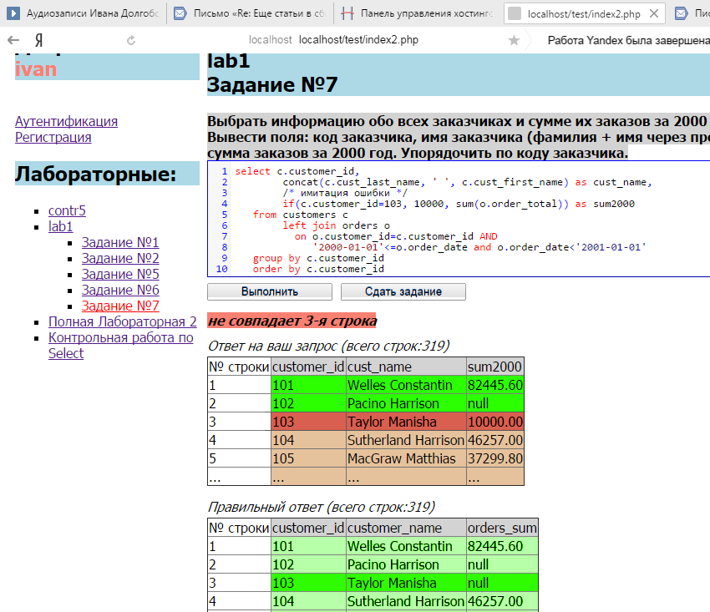
Расхождение результата запроса пользователя и правильного «ответа»
Интерфейс пользователя
На данном рисунке можно видеть, что строки из запроса пользователя, которые совпадают с правильным «ответом», отображаются зеленым цветом, первая строка с расхождение отображается красным цветом, а соответствующая ей строка из правильного «ответа» выделена.

Заключение
Естественно, принцип тестирования, который заложен в созданной тестирующей системе, не может гарантировать, что запрос учащегося написан правильно, даже если выбранный набор данных совпадает с правильным. Выявление такого рода логических ошибок по-прежнему лежит на преподавателе, однако применение данной системы гарантированно облегчает труд последнего, т. к. ему не приходится по несколько раз проверять неправильно написанные запросы учащихся.

Список литературы
      - Андреева Е. В. Принципы проверки учебных и олимпиадных задач по информатике / Е. В. Андреева [Электронный ресурс]. – Режим доступа : http://информатика.1сентября.рф/2001/9/art/35.html
      - Codeforces. Соревнования по программированию / (c) Copyright 2010-2016 Мирзаянов М. [Электронный ресурс]. – Режим доступа : http://codeforces.com/
      - Чернов А. В. Система тестирования ejudge / А. В. Чернов // Вторая конференция «Свободное програмное обеспечение в высшей школе». – Переславль-Залесский, 2007 [Электронный ресурс]. – Режим доступа : http://heap.altlinux.org/pereslavl2007/chernov/abstract.html
      - Упражнения по SQL [Электронный ресурс]. – Режим доступа : http://sql-ex.ru/

Долгобородов И. А., Соломатин Д. И., 2016

